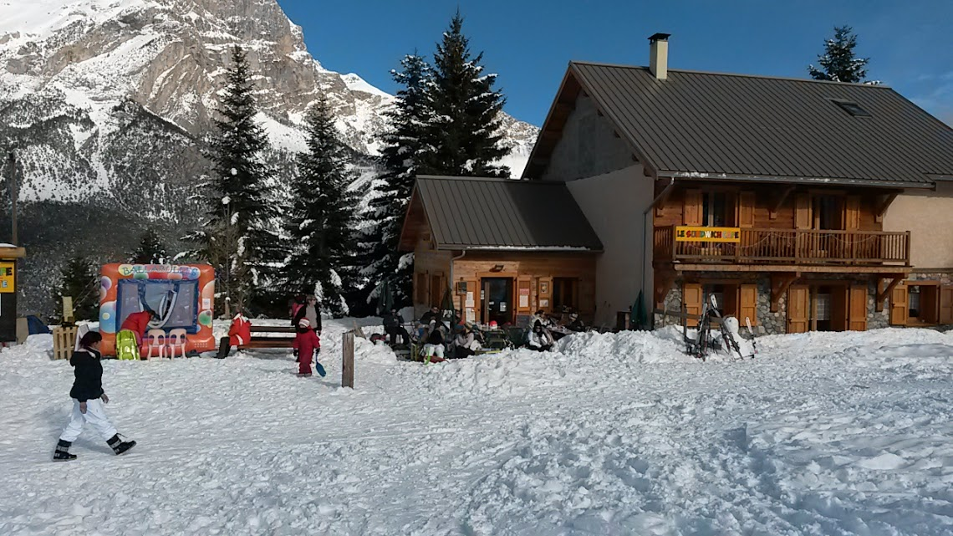
LE SUNDWICH CAFE BAR SNACKING
FRONT DE NEIGE PUY ST VINCENT 1400 M
A côté piste de luge en face téléski exercice
*HAMBURGERS ET SANDWICHS faits sur place
*Pâtes, salades, suggestion du jour
*boissons froides et chaudes
*crêpes sucrées et pâtisseries
*formules repas
*château gonflable pour les enfants
Sur place ou à emporter
Ouvert tous les jours de 10h à 17h
Tél : 06 07 11 50 15

